Quero ser da túa familia, Xesús.

**Grazas Xesús porque nos amas e nos perdoas.**  
Ti queres que tamén hoxe nós sexamos   
dos teus, os teus discípulos, a túa familia.

**Grazas por regalarnos a túa Palabra que nos ilumina**   
para vivir unidos a todos e vencer o mal   
que imos atopando.

**Queres que formen parte da túa familia**  
os que fan a vontade do Pai,  
escoitando a súa Palabra e cumpríndoa cada día.

**Grazas, Señor, pola familia da Igrexa**  
que hoxe te fai presente na Eucaristía,  
regálanos o pan que nos fai fortes na fe  
e perdóanos a través do sacerdote na Penitencia.

**Aquí estou, Señor, para escoitar a túa Palabra,**  
facer sempre a túa vontade alí onde estea,   
e así ser instrumento da túa paz, do teu amor, do teu perdón.

.

**Te lo pedimos con María, reina de las Misiones. Amén.**

**[](https://www.google.es/search?q=MISA+DE+LAS+FAMILIAS&safe=active&espv=2&biw=1024&bih=653&source=lnms&tbm=isch&sa=X&ved=0CAcQ_AUoAmoVChMI79jkiJHgxwIVAlgUCh21XA5B#imgdii=y47Hm8huAQfEfM:;y47Hm8huAQfEfM:;mPzeXpLuF3PCPM:&imgrc=y47Hm8huAQfEfM:)**

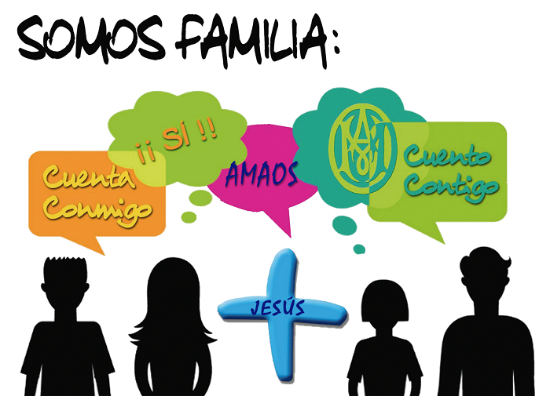

**[](https://www.google.es/search?q=MISA+DE+LAS+FAMILIAS&safe=active&espv=2&biw=1024&bih=653&source=lnms&tbm=isch&sa=X&ved=0CAcQ_AUoAmoVChMI79jkiJHgxwIVAlgUCh21XA5B#imgdii=y47Hm8huAQfEfM:;y47Hm8huAQfEfM:;mPzeXpLuF3PCPM:&imgrc=y47Hm8huAQfEfM:)**

[](https://www.google.es/imgres?imgurl=https://cdn.xl.thumbs.canstockphoto.es/biblia-santa-dibujo_csp0019210.jpg&imgrefurl=https://www.canstockphoto.es/imagenes-fotos/biblia.html&docid=MU7bCI9UfL0YrM&tbnid=_hYeE9vffvVELM:&vet=10ahUKEwjB8IK1qbzbAhVkIpoKHSlOD8gQMwjTAShPME8..i&w=267&h=194&bih=1019&biw=1422&q=biblia%20dibujo&ved=0ahUKEwjB8IK1qbzbAhVkIpoKHSlOD8gQMwjTAShPME8&iact=mrc&uact=8)

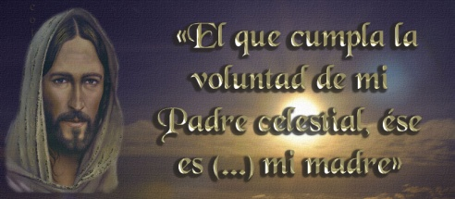

Evanxeo

10-xuño-2018

10ºORDINARIO

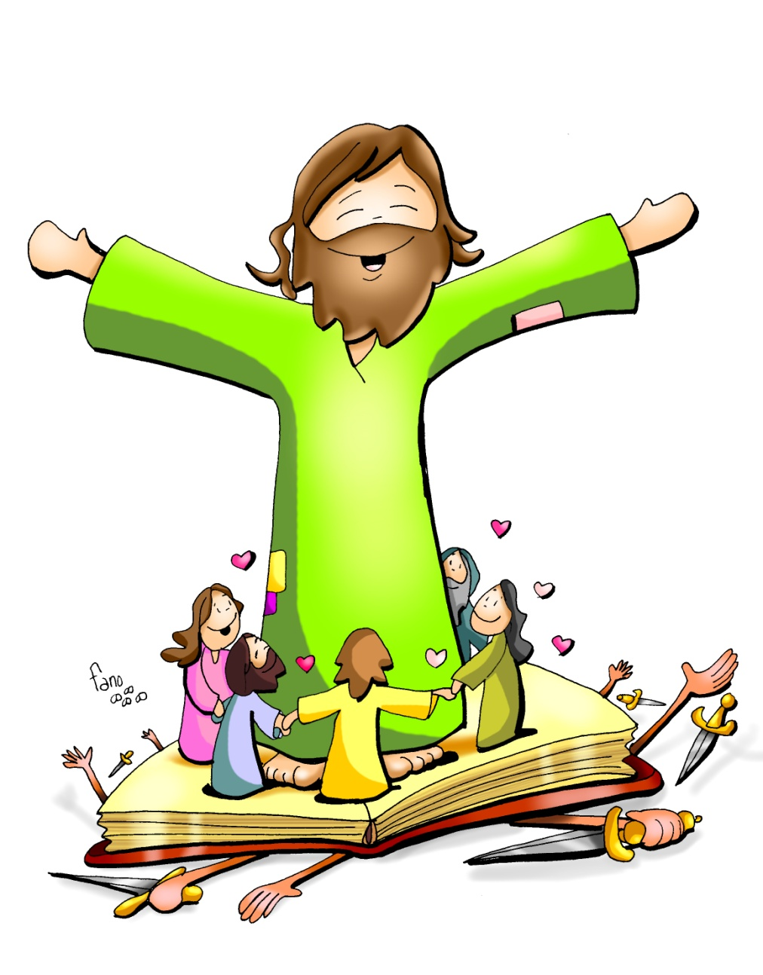



[](https://www.google.es/url?sa=i&source=images&cd=&cad=rja&uact=8&ved=2ahUKEwjTvMzWorzbAhXFIVAKHc1gC38QjRx6BAgBEAU&url=https://www.youtube.com/watch?v=MWf1aB1g9Zg&psig=AOvVaw1aY2eizi7w76Rhb7An2ScH&ust=1528279405571503)

**XÉNESE 3, 9-15:** *Poño hostilidade entre a túa descendencia e a descendencia da muller*.

|  |  |
| --- | --- |
|  | Cando Adán comeu da árbore, o Señor Deus chamouno e díxolle: «Onde  estás?». El contestou: «Oín o teu ruído no xardín, deume medo, porque estaba espido, e escondinme». O Señor Deus replicoulle: «Quen te informou de que estabas espido?, é que comiches da árbore do que che prohibín comer?». Adán respondeu: «A muller que me deches como compañeira ofreceume do froito e comín». O Señor Deus dixo á muller: «Que fixeches?». A muller respondeu: «A serpe seduciume e comín». O Señor Deus dixo á serpe: «Por facer iso, maldita ti entre todo o gando e todas as feras do campo; arrastraraste sobre o ventre e comerás po toda a túa vida; poño hostilidade entre ti e a muller, entre a túa descendencia e a súa descendencia; esta esmagarache a cabeza cando ti a firas no talón».  *Palabra do Señor.* |

**SALMO129:**R/. Do Señor vén a misericordia, a redención copiosa.

**II CORINTIOS 4, 13-5, 1:** *Cremos e por iso falamos.*

**MARCOS 3, 20-35:** *Satanás está perdido.*

**Narrador:**Naquel tempo, Xesús chegou a casa cos seus discípulos e de novo xuntouse tanta xente que non os deixaban nin comer. Ao decatarse a súa familia, viñeron levalo, porque se dicía que estaba fóra de si. E os escribas que baixaran de Xerusalén dicían:

**Escribas:** *-«Ten dentro a Belzebú e expulsa aos demos co poder do xefe dos demos».*

**Narrador:** El invitounos a achegarse e faláballes en parábolas:

**Xesús:** *-«Como vai botar Satanás a Satanás? Un reino dividido internamente non pode subsistir; unha familia dividida non pode subsistir. Se Satanás se rebela contra si mesmo, para facerse a guerra, non pode subsistir, está perdido. Ninguén pode meterse na casa dun home forzudo para arramplar co seu enxoval, se primeiro non o ata; entón poderá arramplar coa casa. Tede por seguro, todo se lles poderá perdoar aos homes: os pecados e calquera blasfemia que digan; pero o que blasfeme contra o Espírito Santo non terá perdón xamais, cargará co seu pecado para sempre».*

|  |
| --- |
| **Narrador:** Referíase aos que dicían que tiña dentro un espírito  inmundo.  Chegan a súa nai e os seus irmáns e, desde fóra, mandárono  chamar. A xente que tiña sentada ao redor díxolle:  **Xente:** *-«Mira,* ***túa nai e teus irmáns e túas irmás*** *están fóra e*  *búscante».*  **Narrador:** El preguntoulles:  **Xesús:** *-«Quen son miña nai e meus irmáns?».*  **Narrador:** E mirando aos que estaban sentados ao redor, díxolles:  **Xesús:** *-«Estes son miña nai e meus irmáns. O que faga a vontade*  *de Deus, ese é meu irmán e miña irmá e miña nai».*  Palabra do Señor. (**Narrador-Escribas-Xesús-Xente**) |
|  |  |

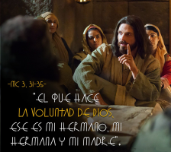





Somos da FAMILIA de Xesús.

A súa Palabra crea FRATERNIDADE e vence o MAL.

**1. VER: Todos temos unha familia..**

|  |  |
| --- | --- |
|  | -Todos temos unha familia. Como é a nosa? Querémonos moito e axudámonos. Ás veces hai problemas: familiares que se morren ou familias separadas, familias que non se entenden, que rifan, que non se queren ou non se falan. |

***Como nos levamos na nosa familia?***

**2**. **XULGAR: Somos da familia de Xesús.**

- No evanxeo de hoxe, Xesús ten problemas coa súa familia porque crían que estaba mal, que estaba fóra de si. Xesús aproveita isto para dicir algo moi importante: ***«Estes son a miña nai e os meus irmáns. O que faga a vontade de Deus, o que escoite a Palabra de Deus e a cumpra, ese é meu irmán e miña irmá e miña nai».***

**QUE NOS QUERE DICIR?**

**-**Xesús quere que pertenzamos á súa familia, á familia dos seus discípulos. Eu quero ser da súa familia, da familia da Igrexa.

-Que fai falta para ser da familia de Xesús?

**\*Escoitar a súa Palabra** que nos aluma, guíanos e fainos familia.

**\*Cumprila, facer a vontade de Deus,** o que nos pide nos evanxeos: iso é máis que cumprir unhas normas ou leis.

**\*Facer o que el quere para o noso ben e para o dos demais.**

**\*Seguir o seu estilo de vida sen escusas.**

**\*Vivir en comuñón con el.**

**-Ser da súa familia,** cumprir a súa vontade, vivir a súa Palabra, **leva ás veces consigo incomprensión,** soidade, quedarse só, pero contamos coa forza de Xesús. Tamén el sentiuse incomprendido ata pola súa familia.

-Podemos dicir, pois, que a **Palabra de Deus crea fraternidade**: fainos discípulos pero tamén familia, fainos irmáns, rompe muros. E tamén **vence o mal: axúdanos contra o mal e a violencia.**

***Valoras a Palabra? Sénteste familia de Xesús?***

1. **ACTUAR: Que a túa Palabra nos cambie o corazón.**

-Digámoslle a Xesús: Graciñas Xesús pola túa Palabra que nos fai familia e nos ilumina para vencer o mal. Aquí estou, Señor, para facer a túa vontade, para ser instrumento da túa paz, do teu amor, da túa reconciliación.

***Que estás disposto a facer?***